正弦定理和余弦定理


最新考纲 掌握正弦定理、余弦定理，并能解决一些简单的三角形度量问题.


知 识 梳 理
1.正、余弦定理
在△ABC中，若角A，B，C所对的边分别是a，b，c，R为△ABC外接圆半径，则
定理 | 正弦定理 | 余弦定理
公式 | ＝＝＝2R | a²＝b²＋c²－2bccos A；  b²＝c²＋a²－2cacos B；  c²＝a²＋b²－2abcos C
常见变形 | (1)a＝2Rsin A，b＝2Rsin B，c＝2Rsin C；  (2)sin A＝，sin B＝，sin C＝；  (3)a∶b∶c＝sin A∶sin B∶sin C；  (4)asin B＝bsin A，bsin C＝csin B，asin C＝csin A | cos A＝；  cos B＝；  cos C＝
2.S_{△ABC}＝absin C＝bcsin A＝acsin B＝＝(a＋b＋c)·r(r是三角形内切圆的半径)，并可由此计算R，r.

3.在△ABC中，已知a，b和A时，解的情况如下：
 | A为锐角 |  |  | A为钝角或直角
图形 | INCLUDEPICTURE "V19.TIF" \* MERGEFORMAT 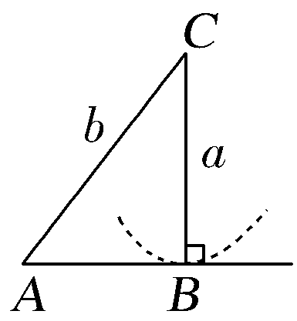 | INCLUDEPICTURE "V20.TIF" \* MERGEFORMAT 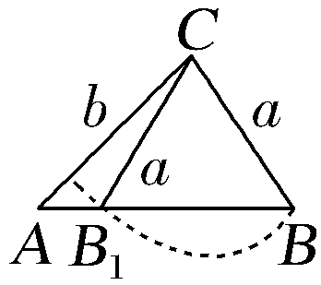 | INCLUDEPICTURE "V21.TIF" \* MERGEFORMAT 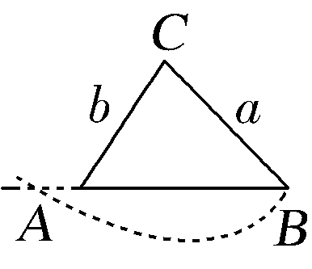 | INCLUDEPICTURE "V22.TIF" \* MERGEFORMAT 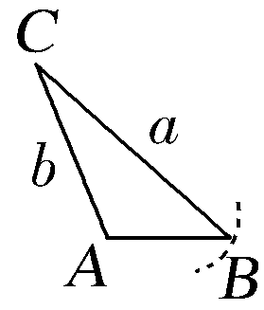
关系式 | a＝bsin | bsin A a<a<b | a≥b | a>b | a≤b
解的个数 | 一解 | 两解 | 一解 | 一解 | 无解


诊 断 自 测
1.判断正误(在括号内打“√”或“×”)
(1)三角形中三边之比等于相应的三个内角之比.( )

- 在△ABC中，若sin A>sin B，则A>B.( )

- 在△ABC的六个元素中，已知任意三个元素可求其他元素.( )

(4)当b²＋c²－a²>0时，△ABC为锐角三角形；当b²＋c²－a²＝0时，△ABC为直角三角形；当b²＋c²－a²<0时，△ABC为钝角三角形.( )
(5)在三角形中，已知两边和一角就能求三角形的面积.( )

2.(2016·全国Ⅰ卷)△ABC的内角A，B，C的对边分别为a，b，c.已知a＝，c＝2，cos A＝，则b＝( )
A. B. C.2 D.3

3.(2017·郑州预测)在△ABC中，角A，B，C所对的边分别为a，b，c，若＝，则cos B＝( )
A.－ B. C.－ D.

4.在△ABC中，A＝60°，AB＝2，且△ABC的面积为，则BC的长为( )
A. B. C.2 D.2

5.(必修5P10B2改编)在△ABC中，acos A＝bcos B，则这个三角形的形状为________.

INCLUDEPICTURE "考点突破.tif" \* MERGEFORMAT
考点一 利用正、余弦定理解三角形
【例1】 (1)在△ABC中，已知a＝2，b＝，A＝45°，则满足条件的三角形有( )
A.1个 B.2个 C.0个 D.无法确定

- 在△ABC中，已知sin A∶sin B＝∶1，c²＝b²＋bc，则三内角A，B，C的度数依次是________.

(3)(2015·广东卷)设△ABC的内角A，B，C的对边分别为a，b，c，若a＝，
sin B＝，C＝，则b＝________.

【训练1】 (1)(2017·长沙模拟)在△ABC中，角A，B，C所对的边分别为a，b，c.若a＝，b＝3，A＝60°，则边c＝( )
A.1 B.2 C.4 D.6

- (2016·全国Ⅱ卷)△ABC的内角A，B，C的对边分别为a，b，c，若cos A＝，cos C＝，a＝1，则b＝________.

考点二 利用正弦、余弦定理判定三角形的形状(典例迁移)
【例2】 (经典母题)设△ABC的内角A，B，C所对的边分别为a，b，c，若
bcos C＋ccos B＝asin A，则△ABC的形状为( )
A.锐角三角形 B.直角三角形
C.钝角三角形 D.不确定

【迁移探究1】 将本例条件变为“若2sin Acos B＝sin C”，那么△ABC一定是( )
A.直角三角形 B.等腰三角形
C.等腰直角三角形 D.等边三角形

【迁移探究2】 将本例条件变为“若△ABC的三个内角满足sin A∶sin B∶sin C＝5∶11∶13”，则△ABC( )
A.一定是锐角三角形
B.一定是直角三角形
C.一定是钝角三角形
D.可能是锐角三角形，也可能是钝角三角形

【迁移探究3】 将本例条件变为“若a²＋b²－c²＝ab，且2cos Asin B＝sin C”，试确定△ABC的形状.

考点三 和三角形面积有关的问题
【例3】 (2016·全国Ⅰ卷)△ABC的内角A，B，C的对边分别为a，b，c，已知2cos C(acos B＋bcos A)＝c.
(1)求C；
(2)若c＝，△ABC的面积为，求△ABC的周长.

【训练3】 (2017·日照模拟)在△ABC中，角A，B，C的对边分别为a，b，c，满足(2a－b)cos C－ccos B＝0.
(1)求角C的值；
(2)若三边a，b，c满足a＋b＝13，c＝7，求△ABC的面积.

INCLUDEPICTURE "课堂总结.TIF" \* MERGEFORMAT 
[思想方法]
1.应熟练掌握和运用内角和定理：A＋B＋C＝π，＋＋＝中互补和互余的情况，结合诱导公式可以减少角的种数.
2.解题中要灵活使用正弦定理、余弦定理进行边、角的互化，一般要化到只含角或只含边.
[易错防范]
1.在利用正弦定理解有关已知三角形的两边和其中一边的对角三角形时，有时出现一解、两解，所以要进行分类讨论(此种类型也可利用余弦定理求解).
2.利用正、余弦定理解三角形时，要注意三角形内角和定理对角的范围的限制.


基础巩固题组
(建议用时：40分钟)
一、选择题
1.(2016·哈尔滨模拟)在△ABC中，AB＝，AC＝1，B＝30°，△ABC的面积为，则C＝( )
A.30° B.45° C.60° D.75°

2.在△ABC中，角A，B，C对应的边分别为a，b，c，若A＝，a＝2，b＝，则B等于( )
A. B. C.或 D.

3.(2017·成都诊断)在△ABC中，cos²＝(a，b，c分别为角A，B，C的对边)，则△ABC的形状为( )
A.等边三角形
B.直角三角形
C.等腰三角形或直角三角形
D.等腰直角三角形

4.△ABC的内角A，B，C的对边分别为a，b，c，则“a＞b”是“cos 2A＜cos 2B”的( )
A.充分不必要条件 B.必要不充分条件
C.充分必要条件 D.既不充分也不必要条件

5.(2016·山东卷)在△ABC中，角A，B，C的对边分别是a，b，c，已知b＝c，a²＝2b²(1－sin A)，则A＝( )
A. B. C. D.

二、填空题
6.(2015·重庆卷)设△ABC的内角A，B，C的对边分别为a，b，c，且a＝2，cos C＝－，3sin A＝2sin B，则c＝________.

7.(2017·江西九校联考)在△ABC中，角A，B，C所对的边分别为a，b，c，若角A，B，C依次成等差数列，且a＝1，b＝，则S_{△ABC}＝________.

8.(2016·北京卷)在△ABC中，A＝，a＝c，则＝________.

三、解答题
9.(2015·天津卷)在△ABC中，内角A，B，C所对的边分别为a，b，c.已知△ABC的面积为3，b－c＝2，cos A＝－.
(1)求a和sin C的值；
(2)求cos的值.

10.(2015·全国Ⅱ卷)在△ABC中，D是BC上的点，AD平分∠BAC，BD＝2DC.
(1)求；
(2)若∠BAC＝60°，求∠B.

能力提升题组
(建议用时：20分钟)
11.(2017·广州调研)已知锐角三角形的边长分别为1，3，x，则x的取值范围是( )
A.(8，10) B.(2，)
C.(2，10) D.(，8)

12.在△ABC中，三个内角A，B，C所对的边分别为a，b，c，若S_{△ABC}＝2，a＋b＝6，＝2cos C，则c＝( )
A.2 B.4 C.2 D.3

13.(2015·全国Ⅰ卷)在平面四边形ABCD中，∠A＝∠B＝∠C＝75°，BC＝2，则AB的取值范围是________.

14.设f(x)＝sin xcos x－cos².
(1)求f(x)的单调区间；
(2)在锐角△ABC中，角A，B，C的对边分别为a，b，c.若f＝0，a＝1，求△ABC面积的最大值.

